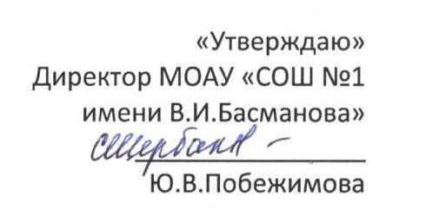

**График проведения занятий на осенних каникулах 2019 – 2020 учебного года**

**для обучающихся 11А, 11 Б классов**

|  |  |  |  |  |
| --- | --- | --- | --- | --- |
|  |  | **Предмет** | **Учитель** | **Место и время проведения** |
| **Понедельник**  **28.10.2019** | **11 А, Б** | **Физика** | Паркина А.А. | 8.30 – 9.30, кабинет 23 |
| **Математика профиль (группа риска)** | Морозова С.Ю. | 9.30 – 10.30, кабинет 30 |
| **Информатика** | Тимофеева Е.Ю. | 10.30 – 12.30, кабинет 26 |
| **Среда**  **30.10.2019** | **11 А, Б** | **Физика** | Паркина А.А. | 8.30 – 9.30, кабинет 23 |
| **Математика профиль (группа риска)** | Морозова С.Ю. | 9.30 – 10.30, кабинет 30 |
| **Математика профиль (высокобалльники)** | Морозова С.Ю. | 10.00 – 13.00, кабинет 30 |
| **11 А** | **Русский язык** | Шеина Э.М. | Дистант 10.00 – 16.00 |
| **Четверг**  **31.10.2019** | **11 А, Б** | **Математика профиль (группа риска)** | Морозова С.Ю. | 9.00 – 10.00, кабинет 30 |
| **11 А, Б** | **Обществознание** | Дикова И.А. | 10.00 – 11.00, кабинет 32 |
|  | **История** | Дикова И.А. | 11.00 – 12.00, кабинет 32 |
|  | **Обществознание** | Чучук В.В. | 10.00 – 11.00, кабинет 30 |
|  | **История** | Чучук В.В. | 11.00 – 12.00, кабинет 30 |
| **Пятница**  **1.11.2019** | **11 А** | **Русский язык** | Шеина Э.М. | 11.00 – 12.00, кабинет 8 |
| **11 А** | **Литература** | Шеина Э.М. | 12.00 – 13.00, кабинет 8 |
| **11 Б** | **Русский язык** | Ефимова Е.В. | 10.00 – 11.00, кабинет 29 |